#include <stdio.h>

int main()

{

int a[7][7]={1},i,j;

for(i=0;i<=6;i++)

a[i][0]=1;

for(i=2;i<=6;i++)

for(j=1;j<i;j++)

a[i][j]=a[i-1][j]+a[i-1][j-1];

for(i=0;i<=6;i++)

for(j=0;j<=i;j++)

printf("%5d",a[i][j]);

printf("\n");

return 0;

}

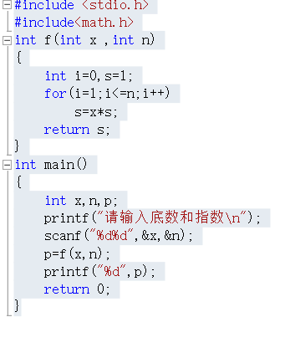

错误的典型

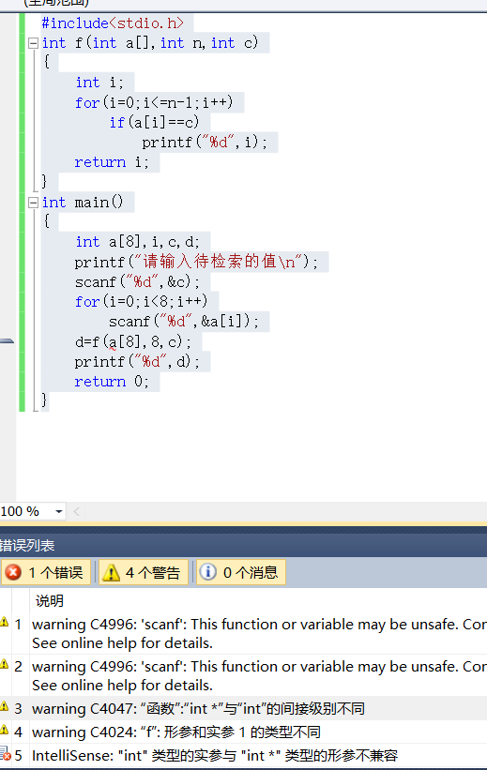

部分正确答案：

